السيرة الذاتية
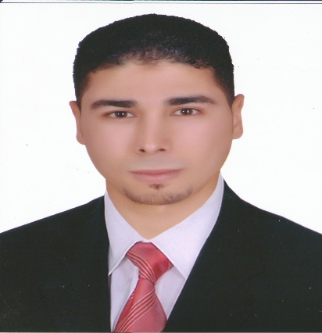
الاســـــــــم: محمد أبوالفتح عبدالعظيم علي قطوش
تاريخ الميلاد : 22/7/1989
الجـــنســيـــة : مصري
الـــــديــــانـة : مسلم
الـــعنــــــوان : منصورية الفرستق - كفر الزيات- محافظة الغربية
الحالة الاجتماعية :متزوج
الخدمة العسكرية : إنهاء خدمتي العسكرية " قدوة حسنة "
رقم الهــاتـــف : 01550316970 - 01099370727
البريد الالكترونى : mohamedelfth@gmail.com
Mohamedelfth@yahoo.com
المؤهل العلمي :
- حاصل علي بكالوريوس في العلوم الزراعية
- التخصص الدراسي : المحاصيل
- تاريخ التخرج : 2012
- التقـدير : مقبول
- تقديــر السنة النهائية : جيد
الـــدورات التدريبيـــة :-
- الرخصه الدوليه I c d l فى الكمبيوتر .
- دورة تنمية بشرية للدكتور: ابراهيم الفقي في Memory power سنة 2010
- دورة السلامة والصحة المهنية IAOSH Management – osha construction
Rigging and lifting competent person – Scaffolding competent person
مهارات الحاسب الالي :
- إجادة التعامل مع جميع برامج الحاسب الالي : - excel- windows – internet
- Auto cad - - ACCESS – OUT LOOK - word
- الخبرات العملية:
- العمل بمجال المساحة بشركة الحاوي لأعمال المساحة ونظم المعلومات الجغرافية
- العمل بشركة المتحدة للتشطيبات والديكوروالجبس امبورد نائب مديرفرع .
- العمل بشركة سمارة مهندس سوفت ويروهارد ويرللاب توب وتصميم شبكات الانترنت وعمل الصيانة لجميع اجهزة الانترنت بما فيهم السيرفر .
- العمل بشركة فالكون العميد hr وتسويق الكتروني
العمل بالشركة الدولية للخدمات السريعة ونقل الاموال سبيد سرفيس فني تغذية ATM لمدة عام
- العمل بشركة تارجيت ايجيبت جروب للحراسة ونقل الاموال فني تغذية ATM
لمدة ٥ سنوات
المهارات الشخصية :
- قادر علي العمل بنجاح ضمن فريق العمل
- قادر علي العمل تحت ضغط الشغل الغير عادي
- رخصة قيادة سيارة

